TP SQL :

En quoi consiste le TP :

Ce TP avait pour but de créer des procédures stockées et de triggers ainsi que de créer des utilisateurs avec différents droits.

Exemple de procédures stockée :

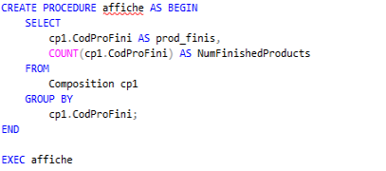

Résultat :

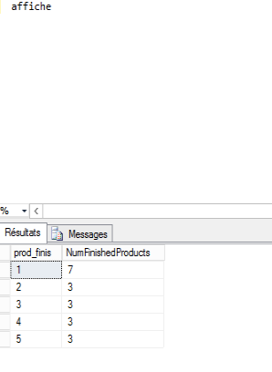

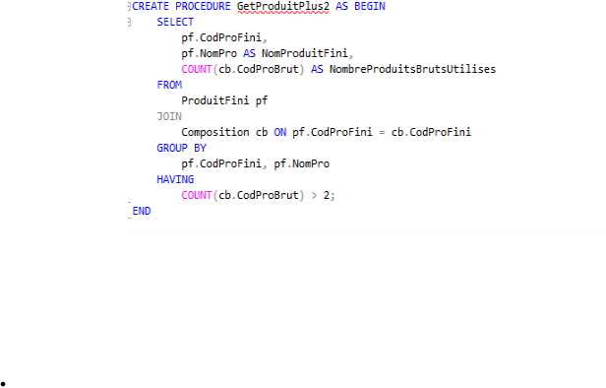

Résultat :

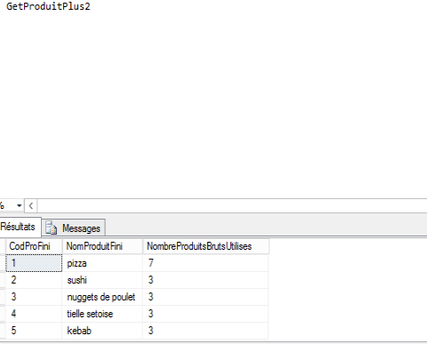

Trigger :

Avant :

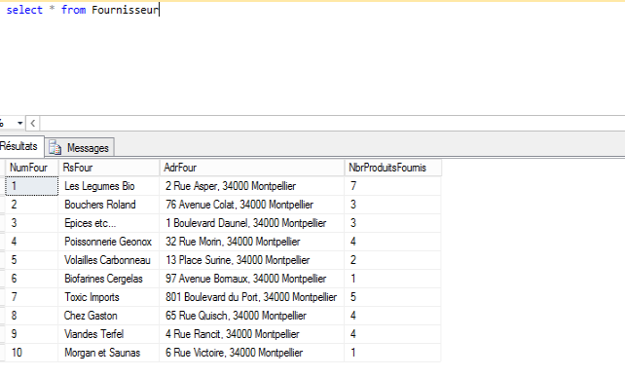

Suppression de 2 colonnes :

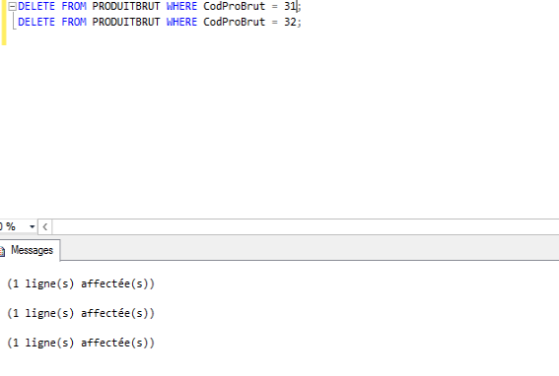

Après :

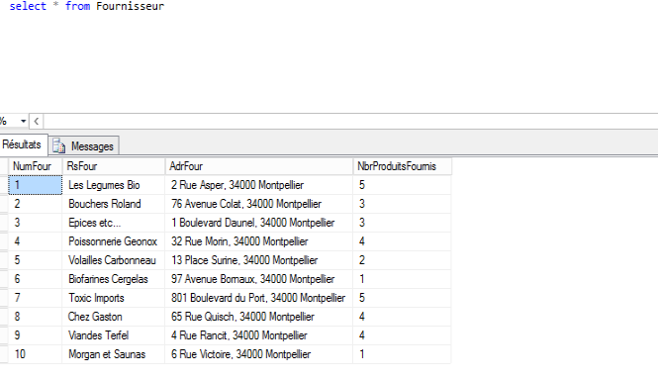

On peut bien voir que le nombre de produit finis a diminué de 2 pour les légumes bio

Gestion utilisateur :

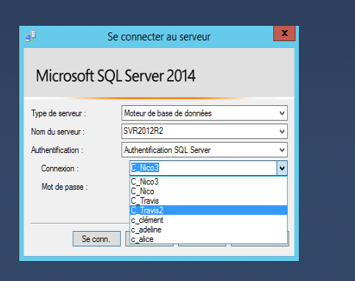

Création nouvel utilisateur :

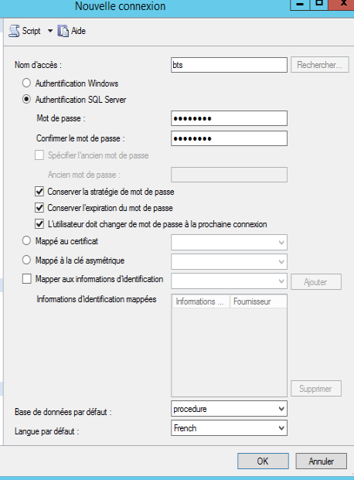

Je n’ai pas donné de droit admin a l’utilisateur bts donc :

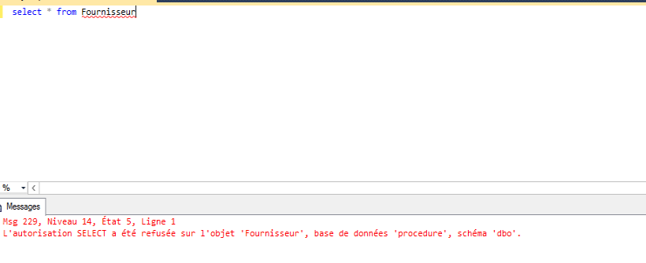

Compétence :

* Mettre en place et vérifier les niveaux d’habilitation associés à un service : Les utilisateurs ont différent droit sur différent base de données et table et comme indiqué dans la capture d’écran l’utilisateur bts ne peut pas accéder à la table fournisseur.
* Réaliser les tests d’intégration et d’acceptation d’un service : Des test ont été réalisé sur la base de données que ce soit pour les triggers ou pour les procédures stockées ou pour les droits utilisateurs.
* Pour ce TP nous avons effectivement travaillé en mode projet, je me suis plus concentré sur les procédures stockées et mon binôme sur les triggers.